八、开发进度月报

1．报告时间及所处的开发阶段 1
2．工程进度 1
2.1本月内的主要活动 1
2.2实际进展与计划比较 1
3．所用工时 1
4．所用机时 2
5．经费支出 2
6．工作遇到的问题及采取的对策 2
7．本月完成的成果 2
8．下月的工作计划 2
9．特殊问题 2

报告时间及所处的开发阶段
报告时间：2018 12 12
所处开发阶段：合同管理系统的基本功能实现

2．工程进度

2.1本月内的主要活动
前期阶段完成了可行性研究报告，项目开发计划，和需求规格说明书
对合同管理系统项目进行需求分析立项

中期根据给的资料参考对合同管理系统进行了概要设计完成了概要设计说明书
对数据库进行了设计，完成了详细设计说明书

界面设计并完成
根据功能模块实现了合同管理系统的基本功能

完成了阶段性测试和用户使用手册

2.2实际进展与计划比较
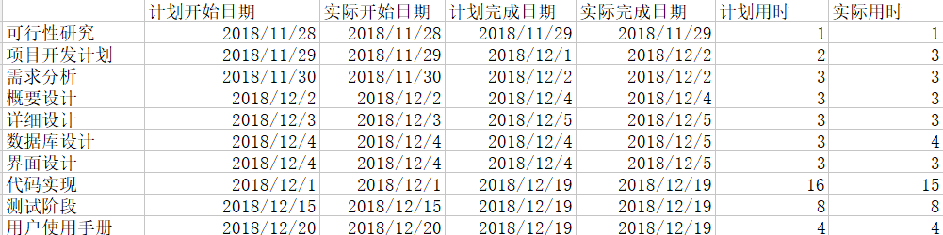

3．所用工时
2017年5月18日到2017年6月6日
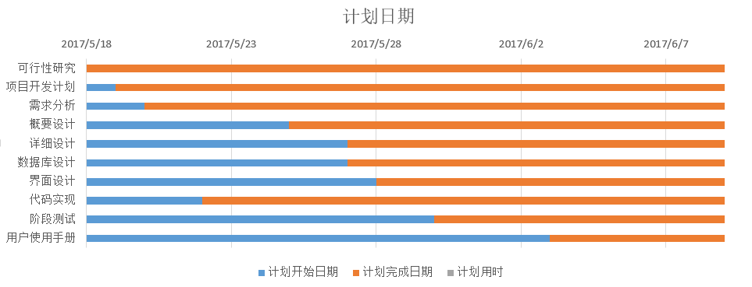

4．所用机时
每人每天平均2小时

5．经费支出
无

6．工作遇到的问题及采取的对策
对整体项目的误区，之前以为做网页合同管理系统导致直到上周才开始确定做MFC写代码进度减慢并且加大了工作量
对合同管理系统功能定义不明确导致实现起来功能需求不明确

对策查看之前文档明确定义，小组内讨论功能需求

7．本月完成的成果
完成了合同管理系统的界面
完成了合同管理系统的基本功能
完成了用户使用手册
完成了阶段测试

8．下月的工作计划
对合同管理系统测试
完成项目开发总结报告
完成软件问题报告
完成软件修改报告
完成程序维护手册

9．特殊问题
无

